**Zadanie k predmetu Letecké laserové a hyperspektrálne skenovanie 2022/23**

* **termín vypracovania: do 01.02.2022**

**A) Hyperspektrálne skenovanie (MultiSpec)**

- Pre úlohu využite HS snímku „**HS_washington_dc**“+ vlnové dĺžky jednotlivých pásem ku scéne v .pdf súbore „**Washington_Hydice_Wavelength_Table**“

- Pozn.: Oblasť HS snímky je malá, preto **nemusíte znižovať počet riadkov a stĺpcov** (lines and columns), pracujte s celým rozsahom snímky (t.j. 573 lines, 298 columns)

* 1.) Uveďte základné technické parametre dodaných HS dát:
  + Druhy žiarenia/zložky EMG spektra, ktoré pokrývajú dodané dáta
  + Počet pásiem
  + Rozsah vlnových dĺžok
* 2.) Vizualizácia – vytvorte:
  + pravá farebná kompozícia
  + nepravá farebná kompozícia
* 3.) Zhotovte spektrálne krivky pre uvedené typy krajinnej pokrývky a uveďte na základe spektrálnej krivky, v ktorom pásme má daný typ najvyššiu odrazivosť:
  + strom
  + červená strecha
  + biela strecha
  + cesta
  + voda
* 4.) Klasifikácia obrazu – vytvorte:
  + Neriadenú klasifikáciu – algoritmus ISODATA, ktorá bude mať počet tried (clustrov) podľa vášho uváženia vzhľadom na typy krajinnej pokrývky
  + Riadenú klasifikáciu – ktorá bude mať rovnaký počet tried (clustrov), ako ste použili v prípade neriadenej klasifikácie
* Výsledné triedy pomenujte a priraďte im ich typickú farebnú výplň
* Pri riadenej klasifikácii uveďte hodnotu celkovej presnosti Vašej klasifikácie.
* 5.) Redukcia dát (PCA – Principal Component Analysis) – vykonajte proces PCA a uveďte:
  + V koľkých komponentoch je sústredená najväčšia časť dát – nad 1 % (vyčítate z textovej tabuľky v MultiSpec)
  + Pre PCA využite len tieto hlavné komponenty (nad 1 %)
  + Transformujte HS dáta na kanály použitím PCA komponentov (využite subset – vyberte len hlavné komponenty (nad 1 %) a zobrazte výsledok PCA

**B) Letecké laserové skenovanie (LasTools)**

**Lidarové dáta**

lidar01 Babják

lidar02 Dávidová

lidar03 Zeťáková

lidar04 Martin

lidar05 Uhrin

* 1.) Použite **lasinfo** a formou tabuľky vypíšte:

|  |  |
| --- | --- |
| Názov súradnicového systému |  |
| Počet bodov podľa odrazov pulzu (number of points by return): |  |
| first |  |
| intermediate |  |
| last |  |
| single |  |
| Presnosť súradníc (scale factor x y z) |  |
| Hustota bodov a rozpätie medzi nimi (point density and spacing) |  |

* 2.) Zobrazte dodané dáta v **lasview** formou 3D perspektívy a rezov (x – key)
  + Jedna z vizualizácii nech je jeden vertikálny rez v rôznych atribútoch, kde je dobre vidieť rôznorodosť - napr. spravidla rez lesom na svahu, cez budovy so stromami a káblovodmi..., druhý rez je ľubovoľný

3D perspektíva:

|  |  |  |
| --- | --- | --- |
| rez A | rez A | rez A |
| nadmorská výška (rozsah hodnôt) | poradie odrazu (return number) s vysvetlením farieb | Intenzita (rozsah hodnôt) |
|  | | |
| rez B | rez B | rez B |
| nadmorská výška (rozsah hodnôt) | poradie odrazu (return number) s vysvetlením farieb | Intenzita (rozsah hodnôt) |

* 3.) Vytvorte vizualizáciu v podobe TIN pre:
  + Digital terrain model (DTM)
  + Digital surface model (DSM)
* 4.) Vykonajte filtráciu bodov na teréne - ground filtering (**lasground_new**) použijúc 6 rôznych nastavení a výsledky zapíšte do tabuľky.

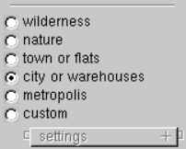 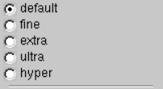

* Výstupným súborom nastavte príponu v okne „output“ podľa týchto nastavení, napr._nature_def, _nature_extra, wilderness_def, ...

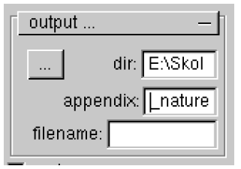

* 5.) Zobrazte výsledok jedného výstupu podobným spôsobom ako dole (g – klávesa, t, shift+t)

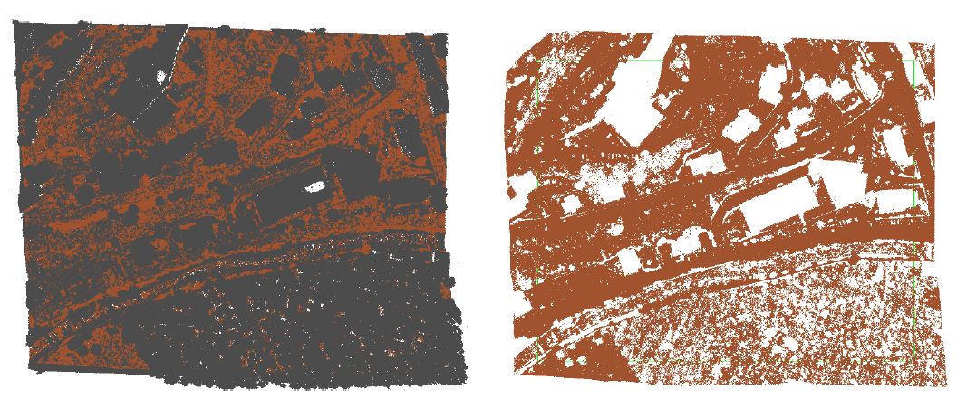

* 6.) Vytvorte JPG vrstvy tieňovaného reliéfu (**las2dem**) pre:
  + Digital terrain model (DTM)
  + Digital surface model (DSM)
* 7.) Identifikujte miesta, kde sa prejavuje rozdiel v dátach pri rôznom nastavení funkcie klasifikácie mračna bodov, umiestnite obrázky do tabuľky a opíšte rozdiely. Spravidla by mali vznikať na rozhraní lesa, lúky, budov, cesty, strmých svahov s lesom.

|  |  |  |
| --- | --- | --- |
|  | default | extra |
| nature | tieňovaný reliéf | tieňovaný reliéf |
| city or warehouses | tieňovaný reliéf | tieňovaný reliéf |

Inšpirujte sa aj tu:

<https://rapidlasso.com/2018/07/19/complete-lidar-processing-pipeline-from-raw-flightlines-to-final-products/>